Техническое задание учет серий при перемещении между складами

Справочник Склады (места хранения)

Добавить в форму справочника признак Учет по биркам

Справочник Серии номенклатуры

Добавить поле Склад – должен заполняться из шапки документа перемещение товаров, только по складу с признаком Учет по биркам. Данное поле должно быть обязательным для заполнения при условии, что склад в шапке с признаком Учет по биркам.
При выборе места хранения в серии показывать иерархию, т.к. в серии указан склад, то и иерархия возможна.
Добавить признак Бирка

Документ Перемещение товаров

Добавить в ТЧ новый столбец Место хранения. Должно становиться доступным если у склада-получателя в шапке документа указан склад с признаком Учет по биркам .
Если склад получатель имеет признак Учет по биркам, то при проведении (по УУ или УУ+БУ или УУ+БУ+НУ) документа необходимо автоматически создать документ Корректировка серий и характеристик товаров секундой позже Перемещения.
Заполнение документа – на каждую строку документа перемещение один документ Корректировка серий и характеристик!!!
Шапка документа:
- Дата документа, Вид учета – аналогично документа-родителя
ТЧ:
- Номенклатура – аналогично документа-родителя
- Старая серия – аналогично документа-родителя
- Вес – аналогично документа-родителя
- Качество, счета учета, ед.изм – типовым автозаполнением
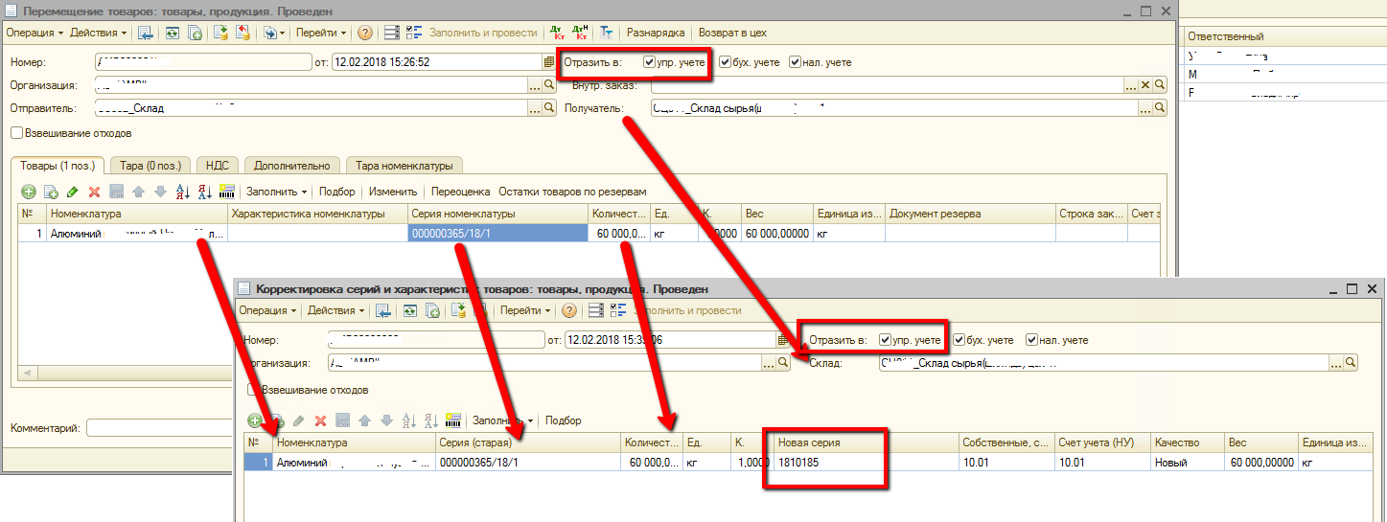

В ТЧ документа Перемещение товаров добавить столбец Корректировка серий – ссылка на документ Корректировка серий и характеристик товаров.
Документы Перемещение товаров и Корректировка серий должны быть так же связаны через Структуру подчиненности.
Правила формирования новой серии – новая серия должна формироваться автоматически. Номер должен определиться сквозной нумерацией по сериям с признаком Бирка .
При отмене проведения документа Перемещение – документы Корректировка серий должны быть отменены.
Если строку удаляют из документа Перемещение, то соответствующий данной строке документ необходимо пометить на удаление.
Если изменяется документ Перемещение, то должен соответствующе измениться и документ Корректировка серий. Например вид учета, количество и пр.

